Как реагировать на истерику

Памятка для родителей и педагогов

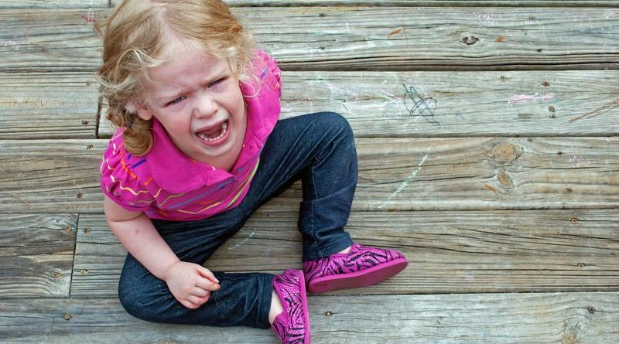

1. Следить за сигналами до истерики.

Ребенок может начат истерику неожиданно и резко, но часто дети как бы готовятся к истерике – начинают вести себя по-особому. Постарайтесь «поймать» этот момент, чтобы предупредить приступ. Ребенок может начать хныкать, ворчать, раскачиваться на стуле, резко двигаться. Другие признаки, которые указывают на возможность истерики: пожатые или дрожащие губы, нахмуренный взгляд исподлобья, слезы в глазах, красное или бледное лицо. Постарайтесь быстро отвлечь ребенка, переключить его внимание с помощью доминирующего канала его восприятия – используйте любимую книжку, игрушку, тактильное воздействие.

1. Игнорировать истерическое состояние.

При истерике делайте вид, что не обращаете внимания на истерику. Просто находитесь поблизости и ждите, когда она закончится. Ребенок начнет понимать, что его истерика не изменила ваше отношение к ситуации, и тогда он прекращает ее, начинает искать «заменяющее» поведение.

1. Сохранять спокойствие.

В момент истерики ребенка ничего не доказывайте ему, не повышайте голос, не паникуйте, не жалейте его. Ровным тихим голосом скажите: «Я понимаю, что ты хочешь эту игрушку, ты расстраиваешься, что я тебе ее не даю, но..»Этим вы покажете, что вы его понимаете.

1. Вовлечь второго взрослого.

Часто помогает, когда в момент истерики ребенка вмешивается другой взрослый, который отсутствовал при ее начале. Второму взрослому легче сохранить спокойствие и показать ребенку свое понимание, переключить его на что-то другое.

1. Обозначить ребенку проблему.

Когда ребенок успокоится, выясните причину его капризов – как ее понимает сам ребенок. Скажите, например: «Ты рассердился, потому что..», «Тебе было трудно дождаться.., но у нас по расписанию должно было быть.., а потом только..»

1. Найдите причину истерики у ребенка.

Когда ребенок успокоится, определите причину истерики. При необходимости привлеките психолога. Чаще всего дети используют состояние истерики осознанно, чтобы получить желаемое. Ребенок впадает в истерику, когда не может выразить недовольство вербально – не умеет разговаривать, когда он привлекает к себе внимание, которого не хватает, испытывает непреодолимое желание добиться чего-либо, выражает протест, подражает сверстникам или взрослым. Со стороны взрослых это состояние провоцирует гиперопека, чрезмерная строгость, неправильная система поощрений и наказаний или её отсутствие, ситуации, в которых взрослый прерывает любимое занятие ребенка и нарушает его личное пространство. Недосыпание, переутомление, чрезмерные физические и эмоциональные нагрузки, голод, болезнь увеличивают вероятность истерики. также истерики могут возникать из-за психотравм и заболеваний нервной системы. В таких случаях требуется помощь невролога.

1. Проанализировать поведение каждого ребенка.

Дети во время истерики ведут себя по – разному, и воспитателям следует знать, как проявляется истерика у детей их группы, чтобы быть готовым её купировать. В истерике дети могут плакать, громко кричать, размахивать руками и ногами, топать и прыгать, разбрасывать предметы, кусать самого себя и окружающих, бить и толкать тех, кто находится рядом, биться головой об стенку или пол, выгибать спину дугой, кататься по полу.

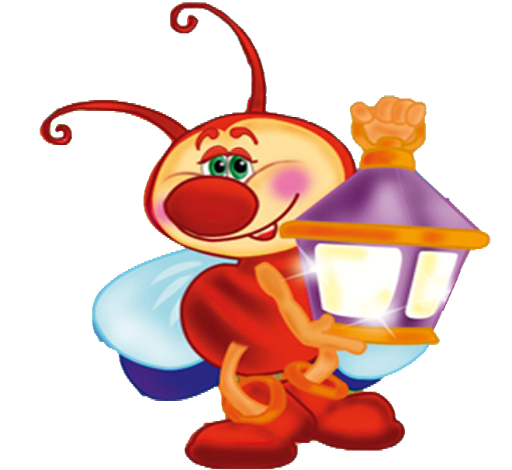

Педагог-психолог МБДОУ №106 «Светлячок» г.Калуги Войтенко Светлана Андреевна